

Министерство образования и науки Курской области

Областное казенное образовательное учреждение

для детей, нуждающихся в психолого-педагогической и медико-социальной помощи

«КУРСКИЙ ОБЛАСТНОЙ ЦЕНТР ПСИХОЛОГО-ПЕДАГОГИЧЕСКОГО, МЕДИЦИНСКОГО

И СОЦИАЛЬНОГО СОПРОВОЖДЕНИЯ»

305000, г. Курск, ул. Кирова, д. 7. Тел./факс (4712)51-14-75. E-mail: pmc-kursk@yandex.ru

Младший школьный возраст (7-10 лет)
Ведущий тип деятельности – учебная.
Внимание: активно развивается произвольное внимание.
Обучающиеся ещё не умеют длительно сосредоточиваться на работе, особенно если она неинтересна и однообразна, их внимание легко рассеивается. (в основном это характеризует учеников 1 и 2 классов).
Мышление: переход от конкретно-образного к словесно-логическому.
Память приобретает осмысленный характер, опирается на приемы логической обработки материала.
Мотивационно-потребностная сфера и сознание: стремление к самоутверждению и притязание на признание со стороны учителей, родителей и сверстников, связанное с успешностью в учебной деятельности.
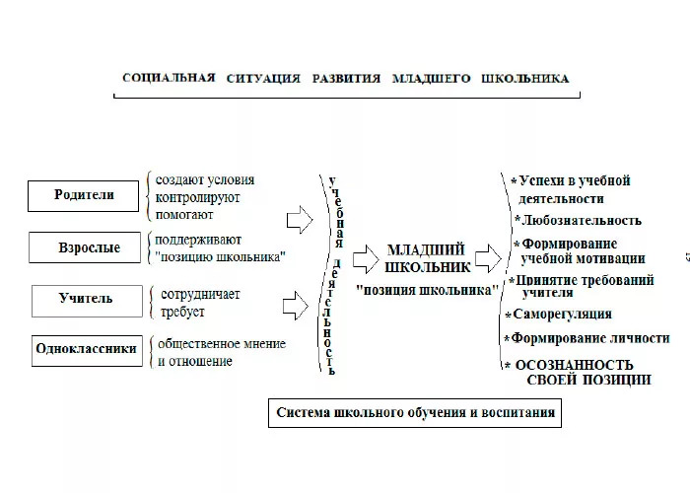
Основная задача начальной школы – формирование умения учиться.

Особенности поведения детей младшего школьного возраста
7 лет
Когда ребёнок приходит в школу, у него формируются две сферы социальных взаимоотношений: «ребёнок - взрослый» и «ребёнок - дети». Система ребёнок - взрослый разделяется. Теперь в жизни ребёнка кроме родителей появился ещё один значимый взрослый - учитель. Отношения с учителем начинают определять отношения ребёнка к родителям и детям. Новая система отношений «ребёнок – учитель» становится центром жизни ребёнка, от неё во многом зависит развитие благоприятных для жизни условий. Первое, что спрашивают теперь взрослые у ребёнка: «Как ты учишься?». Отношения «ребёнок – учитель» становятся отношением «ребёнок – общество». В первое время дети стараются строго следовать указаниям учителя. Ребёнок начинает относиться к другому ученику с позиции того, как этот ребёнок относится к правилу, которое вводит учитель.
Ребёнок осваивает новые правила поведения, следуя которым, он выражает своё отношение к классу, учителю.
Когда ребёнок начинает учиться, его общение становится более целенаправленным, поскольку появляется постоянное и активное воздействие учителя, с одной стороны, и одноклассников – с другой. Отношение ребёнка к товарищам очень часто определяется отношением к ним взрослых, в первую очередь – учителя. Оценка учителя принимается учениками как главная характеристика личностных качеств одноклассника.
8 дет
Происходит активное формирование собственной точки зрения, мировоззрения. Дети достаточно чётко могут высказывать собственное мнение по многим вопросам. Младшие школьники начинают проверять информацию, которая к ним поступает, анализируют её и делают собственные выводы. Слова родителей уже не воспринимаются как 100% правда. У детей этого возраста ярко выражена потребность в общении и дружбе, им уже меньше хочется проводить время с родителями. Всё же похвала и одобрение взрослых очень важны. Причём школьнику ценно, чтобы говорили именно о нём, делали акцент на его личных особенностях, хвалили за дело. Важно наличие хобби. Если у ребенка ещё нет увлечения, стоит уделить внимание этому вопросу и найти подходящие дополнительные занятия. Несмотря на то, что к 8 годам большинство детей уже хорошо адаптируются к школе, у них достаточно высокая утомляемость. Они быстро устают, и нуждаются в достаточном количестве отдыха. У школьника детей уже сформированы понятия «социальных норм» и дисциплины. Они умеют вести себя как на уроках, так и в других общественных местах.
9-10 лет
Именно в этом возрасте большинство детей отдаляются от родителей. Им интереснее общаться с ровесниками. В школе формируются компании, группы, объединённые общими интересами и взглядами, но контакты ещё неустойчивые. Дети чаще подражают другим людям, избирают себе кумиров среди известных людей. Возрастает чувство ответственности за обучение, появляется конкуренция между учениками в классе. Дети хотят учиться, пытаются сделать что-то лучше других и за счёт этого выделиться. Они меньше интересуются сказками и фантастикой, больше интересуются обществом, страной, другими странами, людьми. Проводят много времени за разговорами, обсуждениями. Если в это время наметилась негативная тенденция (падает успеваемость, возникли конфликты в классе), родителям нужно сразу реагировать на информацию от учителей. Без своевременного решения проблем вернуть учащимся тягу к учёбе и дружеские отношения с одноклассниками очень сложно. Повышается значимость общества, и ребёнок занимает определённое место в нём. Он хочет самоутвердиться, ждёт похвалы и переживает из-за неудач.

Рекомендуемая литература.

1. Безруких М. Родитель и учитель. Издательство: Рама Паблишинг, 2020 г.
2. Вордерман К. Как научить ребенка учиться. Издательство: МИФ, 2018.
3. Миронова М.А., Афанасьев А. Король своего королевства. Издательство: Феник-премьер, 2024 г.
4. Петрановская Л. Что делать если 2. Издательство АСТ, 2013 г.
5. Петрановская Л.Что делать если….Издательство АСТ, 2013 г.
6. Фабер А., Мазлиш Э. Как говорить с детьми, что бы они учились. Издательство: 7. Эксмо, 2023 г.

Игры и пособия.

1. Молчанова Е.Г. 300 игр на развитие слухового внимания. Ростов н/Д: Феникс, 2018.
2. Настольная игра «Словодел».
3. Настольная игра Мрофели от «Простые правила».
4. Настольная игра. Плюс-Минус от «Простые правила».
5. Настольная игра. Плюс-Минус от «Простые правила».
6. Настольная игра. Частики от «Простые правила».
7. Настольная игра. Числиус Pro от «Простые правила».
8. Разговоры по душам с ребенком от фирмы «Smartbaby».
9. Сближалки для всей семьи от фирмы «Кузя тут».
10. Талызина М. Альбомы для развития мозга. Издательство Робинс, 2021 г.

